Выставка «Декупаж для начинающих»
Любительское объединение «Леди Клуб»

Приложив немного труда и старания, все участники мастер – класса овладели техникой декупажа! Простые, заурядные вещи - банки и бутылки, превратились в красивую и оригинальную посуду. Все мы получили колоссальное удовлетворение от творчества и общения, почувствовали себя начинающими художниками и интересно провели время.

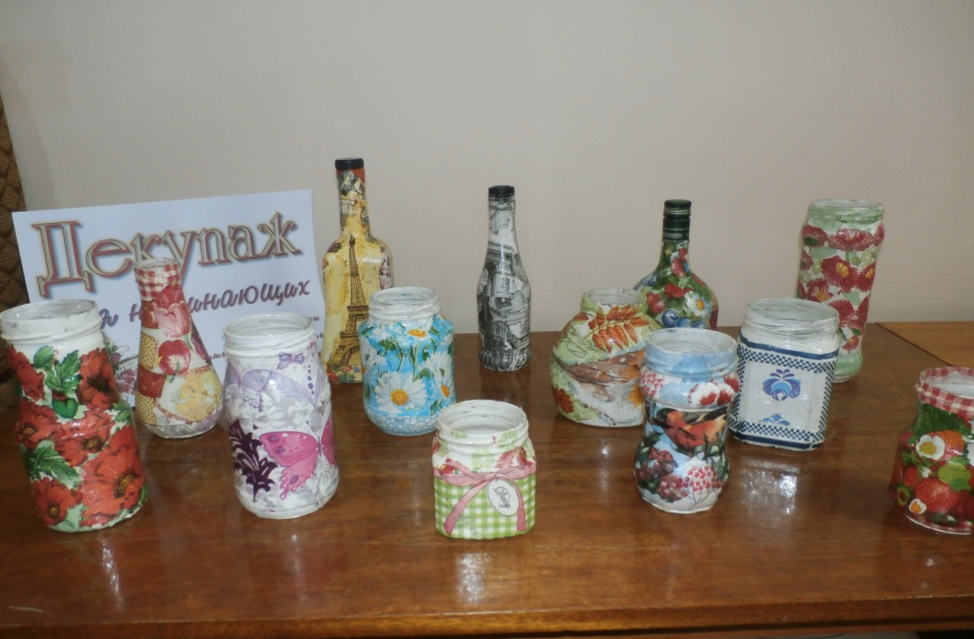

Вот такие первые работы у нас получились!

